正本

北京市海淀区建材城西路12号部分用地项目土地补偿价格咨询评估

响应文件

供应商名称：北京康正宏基房地产评估有限公司

日 期： 2024 年 03 月 28 日

询价响应函

致：北京市海淀区卫生健康委员会
在详细研讨了 北京市海淀区建材城西路12号部分用地项目土地补偿价格咨询评估 询价通知书所有内容后，我公司 北京康正宏基房地产评估有限公司 响应 北京市海淀区建材城西路12号部分用地项目土地补偿价格咨询评估 的询价。如我公司确定为本次成交供应商，我公司承诺：
1、完全响应本项目的技术要求、合同主要条款；
2、完全按照采购单位要求的时间完成本项目的工作。

响应报价单（人民币/元）
大写 | 柒万贰仟零壹拾元整
小写 | 74,284.00

供应商：北京康正宏基房地产评估有限公司

日 期： 2024 年 03 月 28 日
报价清单

依据：
《国家计委 国家土地管理局关于土地价格评估收费的通知》（计价格[1994]2017号）及市场价
宗地地价评估收费标准
土地价格总额（万元） | 收费标准（‰） | 收费额（元）
100以下（含100） | 4 | 4,000.00
101~200部分 | 3 | 3,000.00
201~1000部分 | 2 | 16,000.00
1001~2000部分 | 1.5 | 15,000.00
2001~5000部分 | 0.8 | 24,000.00
5001~10000部分 | 0.4 | 13,800.00
10000以上部分 | 0.1 | 0.00
标准收费合计 |  | 75,800.00
折扣率（%） |  | 98%
折扣后收费金额 |  | 74,284.00
备注：
1.按折扣率报价，如折扣率填写99%，则为依据收费标准下浮1%比率。
2.当前土地价格总额暂估为8450万元，此金额仅为报价参考，本合同固定总价包干，评估费金额不因最终评估报告内土地金额变动而调整。

供应商：北京康正宏基房地产评估有限公司

日 期： 2024 年 03 月 28 日
营业执照
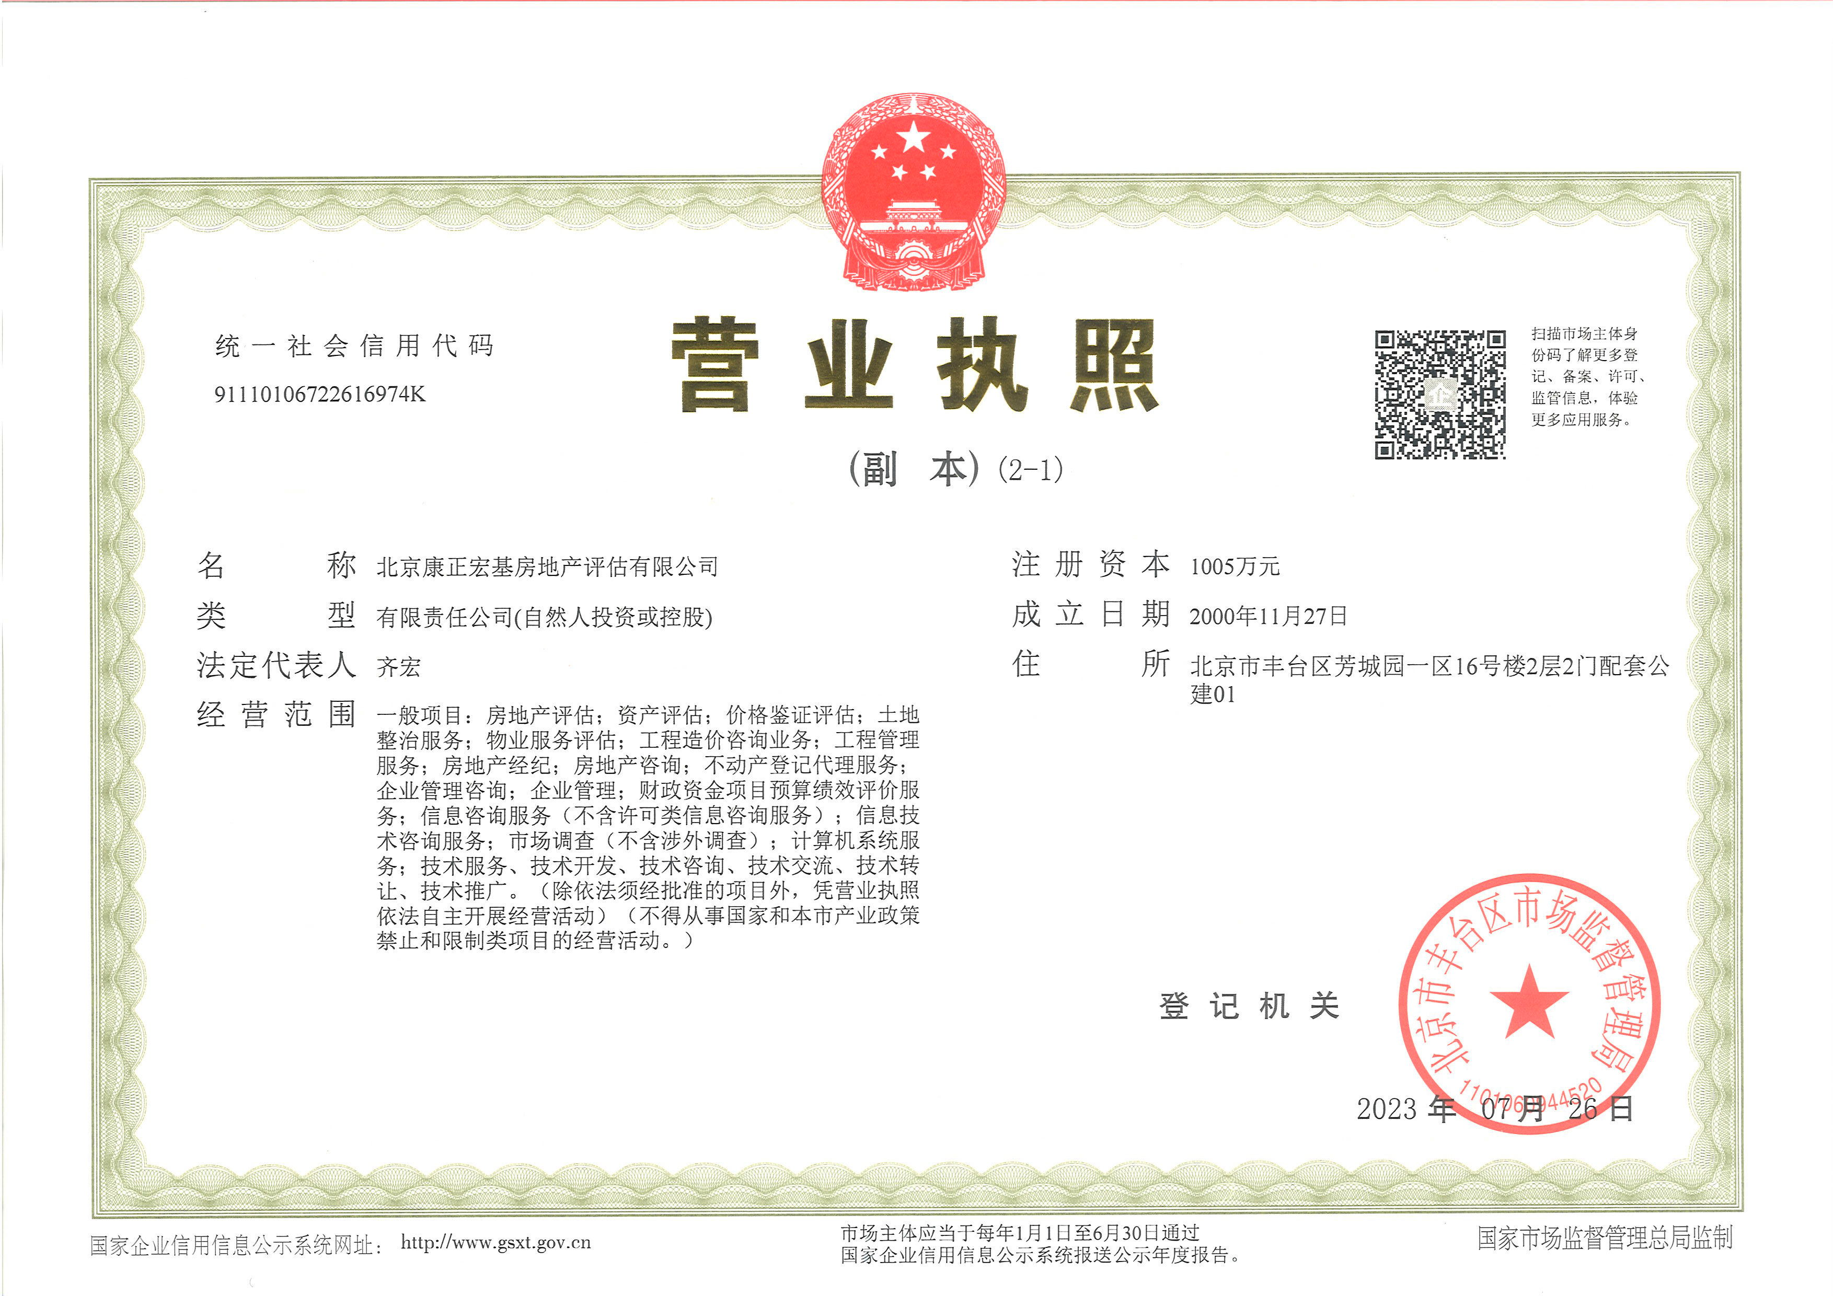
资质证书
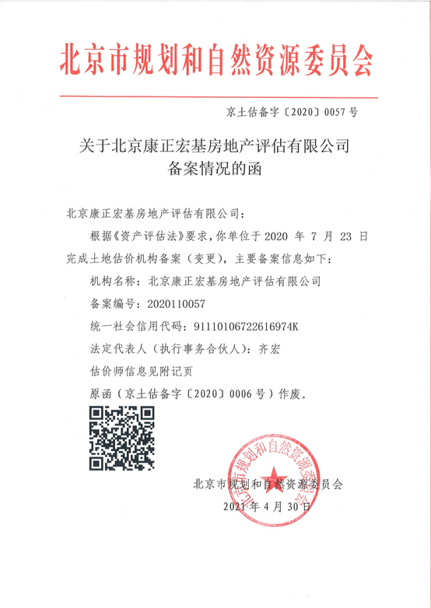
法定代表人授权委托书
北京市海淀区卫生健康委员会：
本授权书声明：注册于 北京市丰台区芳城园一区16号楼2层2门配套公建01 的 北京康正宏基房地产评估有限公司 法定代表人 齐宏 （职务）指定代表本公司授权签字的_____为本公司的合法代理人，就贵方组织的 北京市海淀区建材城西路12号部分用地项目土地补偿价格咨询评估 ，以本公司名义与贵方进行参选、签署文件处理一切与之有关的事务。授委托人的一切行为均代表本公司，与本人的行为具有同等法律效力。本公司将承担授委托人的行为的全部法律责任和后果。

授权代表姓名： 叶凌 性别： 女
年龄： 54 职务： 副总经理
身份证号码： 110105197008027748
授权代表签字：

供应商全称： 北京康正宏基房地产评估有限公司 （盖章）

法定代表人： （签字或盖章）

本授权书于 2024 年 03 月 28 日签字生效，特此声明。

法定代表人身份证明

单位名称： 北京康正宏基房地产评估有限公司
单位性质： 有限责任公司（自然人投资或控股）
地 址： 北京市丰台区芳城园一区16号楼2层2门配套公建01
成立时间： 2000 年 11 月 27 日
经营期限： 长期
姓 名： 齐宏 性 别： 男
年 龄： 58 职 务： 董事长
系 北京康正宏基房地产评估有限公司 的法定代表人。
特此证明。

供应商：北京京港房地产土地资产评估有限公司

日期：2024年03月28日
法定代表人及授权代表身份证

法定代表人身份证：
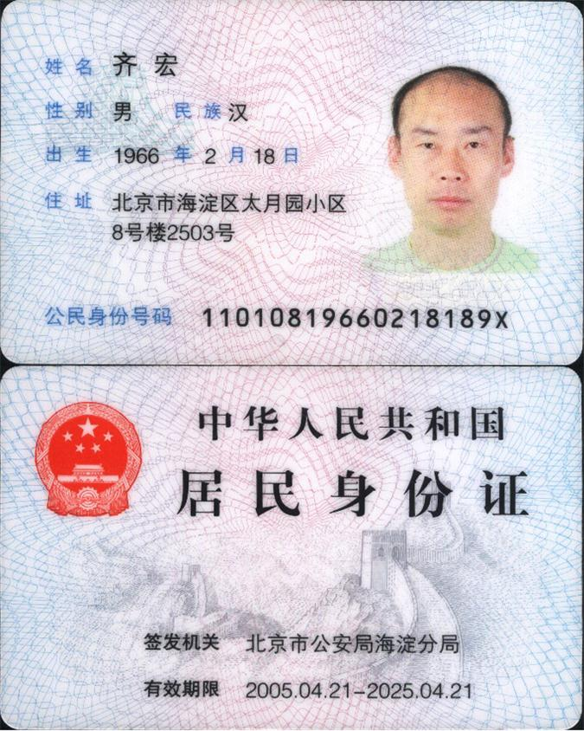

授权代表身份证：
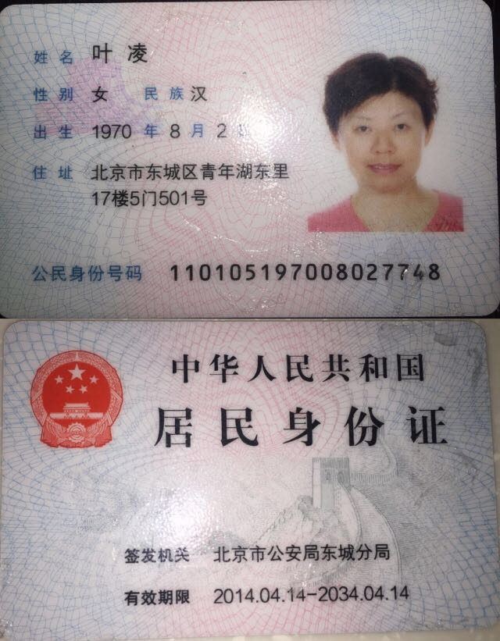

信用中国网站（www.creditchina.gov.cn）信用记录查询结果
